МИНОБРНАУКИ РОССИИ

Федеральное государственное бюджетное образовательное учреждение высшего образования

НИЖЕГОРОДСКИЙ ГОСУДАРСТВЕННЫЙ ТЕХНИЧЕСКИЙ

УНИВЕРСИТЕТ им. Р.Е.АЛЕКСЕЕВА

Институт радиоэлектроники и информационных технологий

Кафедра информатики и систем управления

**Геоинформационная система «Карта Москвы»**

ОТЧЕТ

по лабораторной работе

по дисциплине

«Информатика и компьютерные технологии»

Вариант 9

РУКОВОДИТЕЛЬ:

________________            ___Степаненко М.А.__

(подпись)

СТУДЕНТ:

________________            ____Щуклина К.С.___

(подпись) (ФИО.)

____24-ИВТ-3___

(группа)

Работа защищена «___» ____________

С оценкой ________________________

Нижний Новгород 2021

**Цель работы:** Освоение приемов работы с геоинформационной системой на примере 2ГИС «Карта Москвы», «карта Нижнего Новгорода» по вариантам.

**Ход работы:**

* 1. Ищем объект по адресу Сретенский бульвар, 5. С помощью инструмента «Поиск».

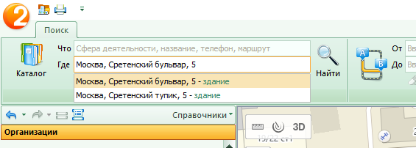

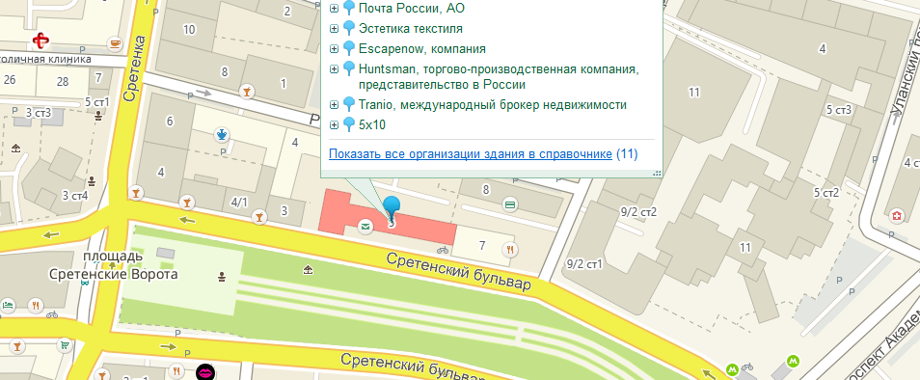

1.2 Найдем маршрут до ближайшего метро с помощью инструмента «Как проехать?»

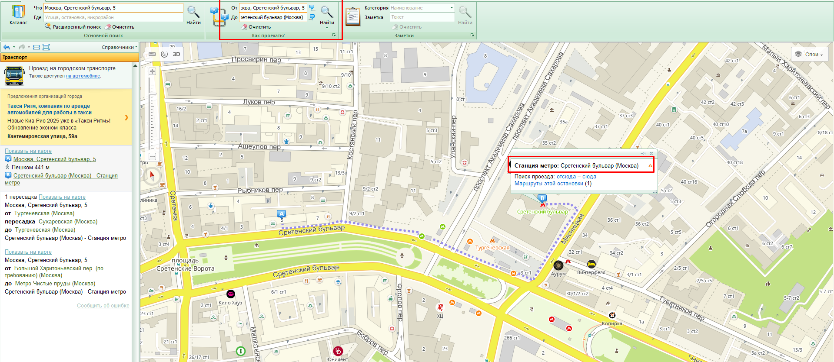

Расстояние по прямой:

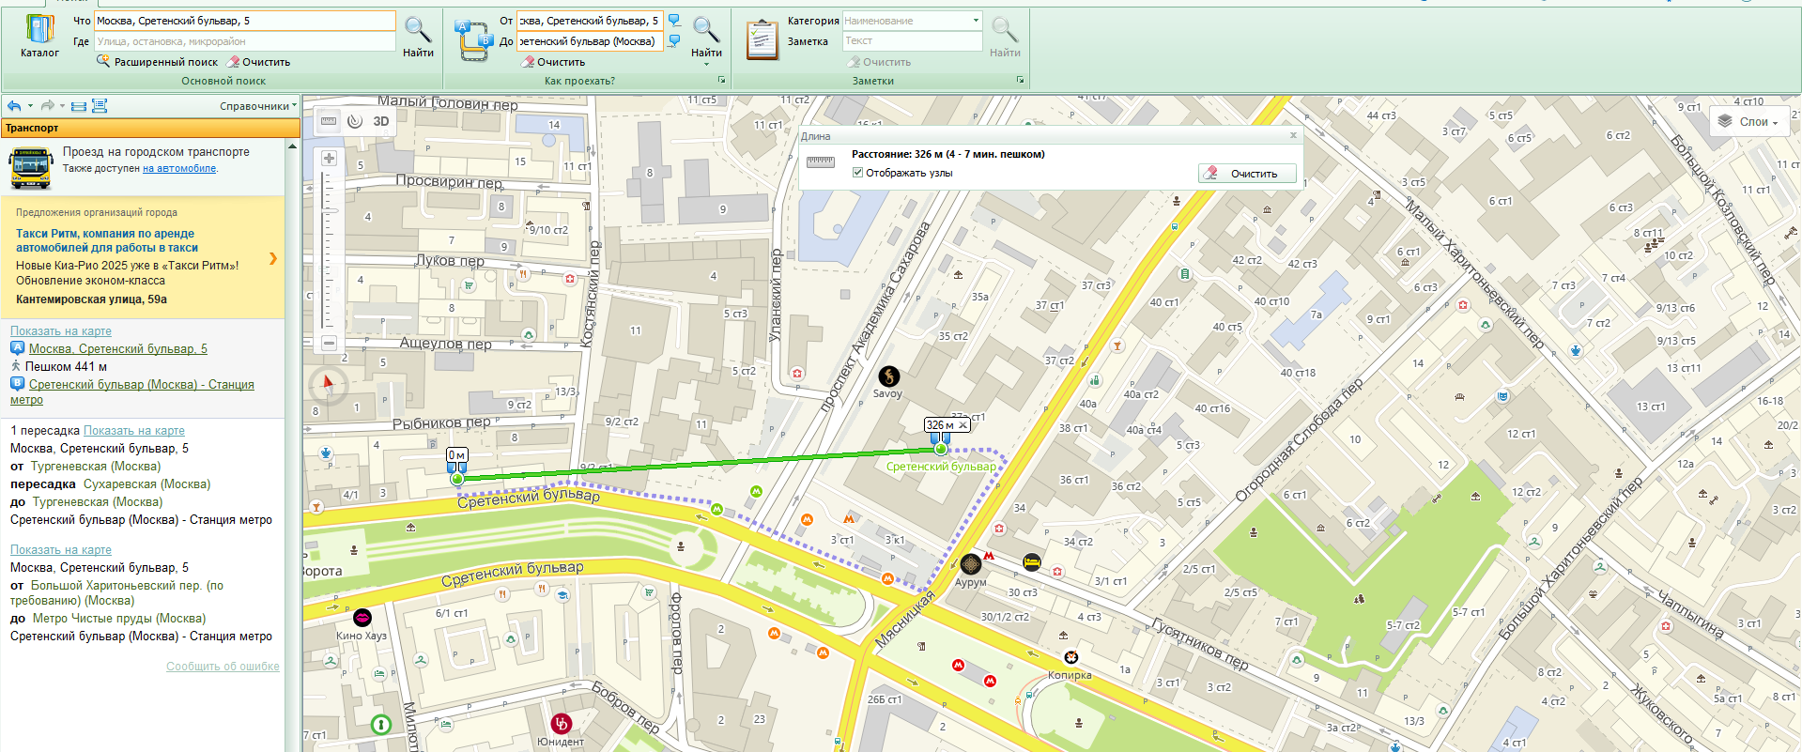

1.3 Найдем музеи в радиусе 1 километр, с помощью инструмента радиус:

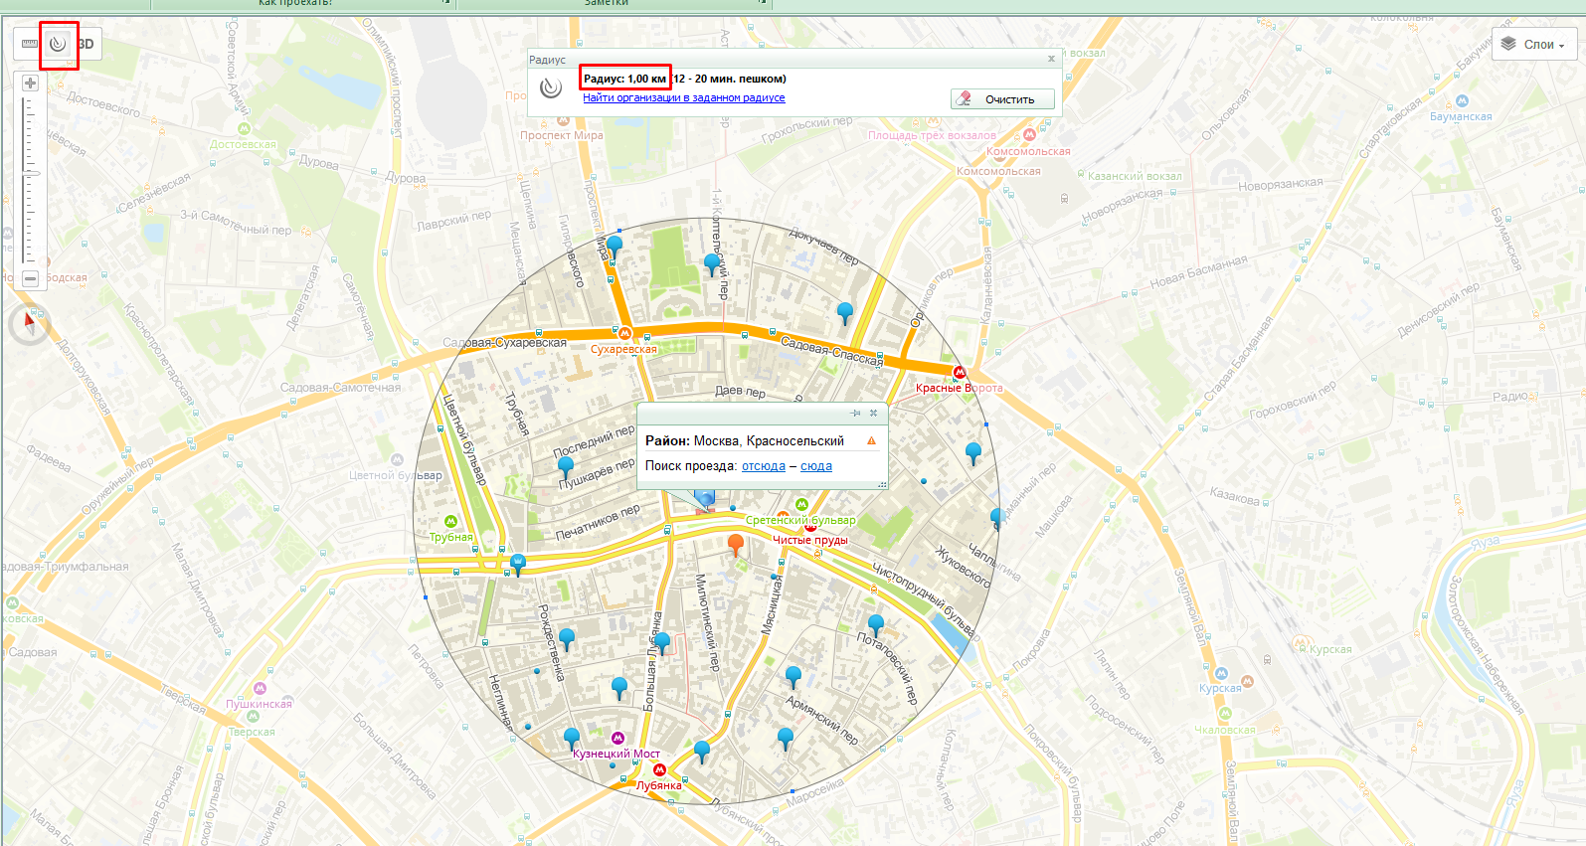

1.4 ВУЗы в радиусе 1 километр:

Университеты:

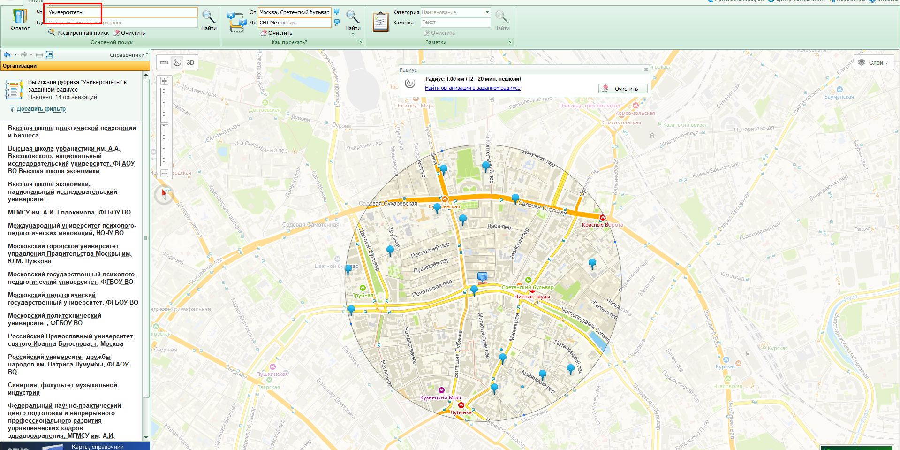

Институты:

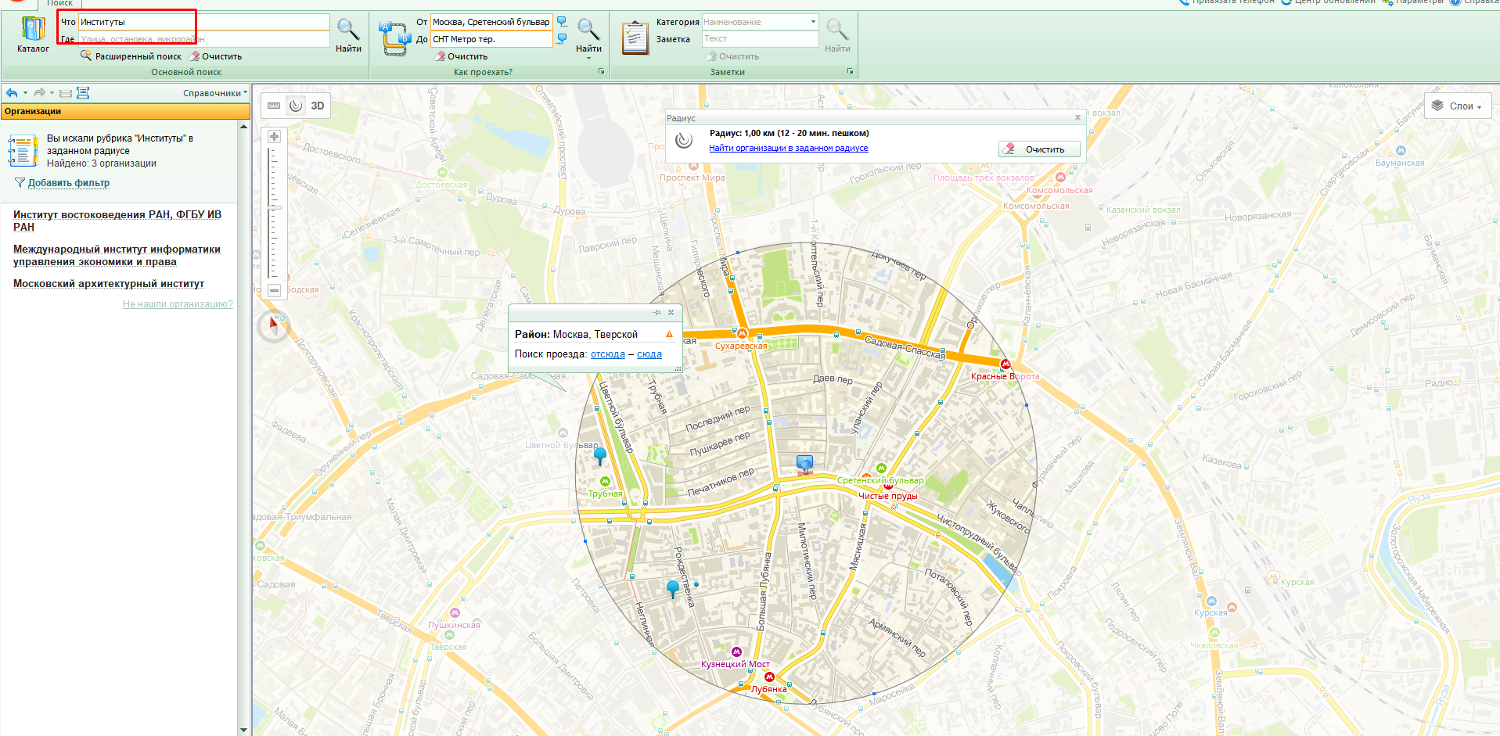

Академии:

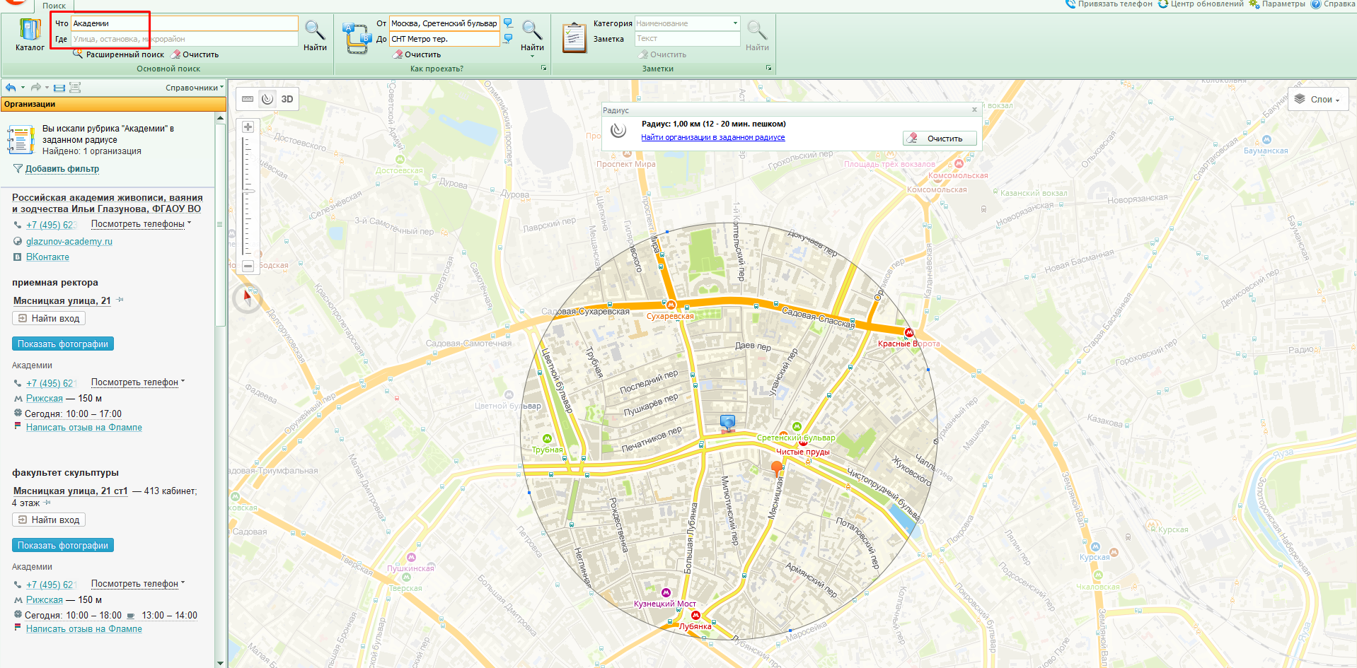

2.1 Найдем Московскую академию экономики и права, с помощью поиска:

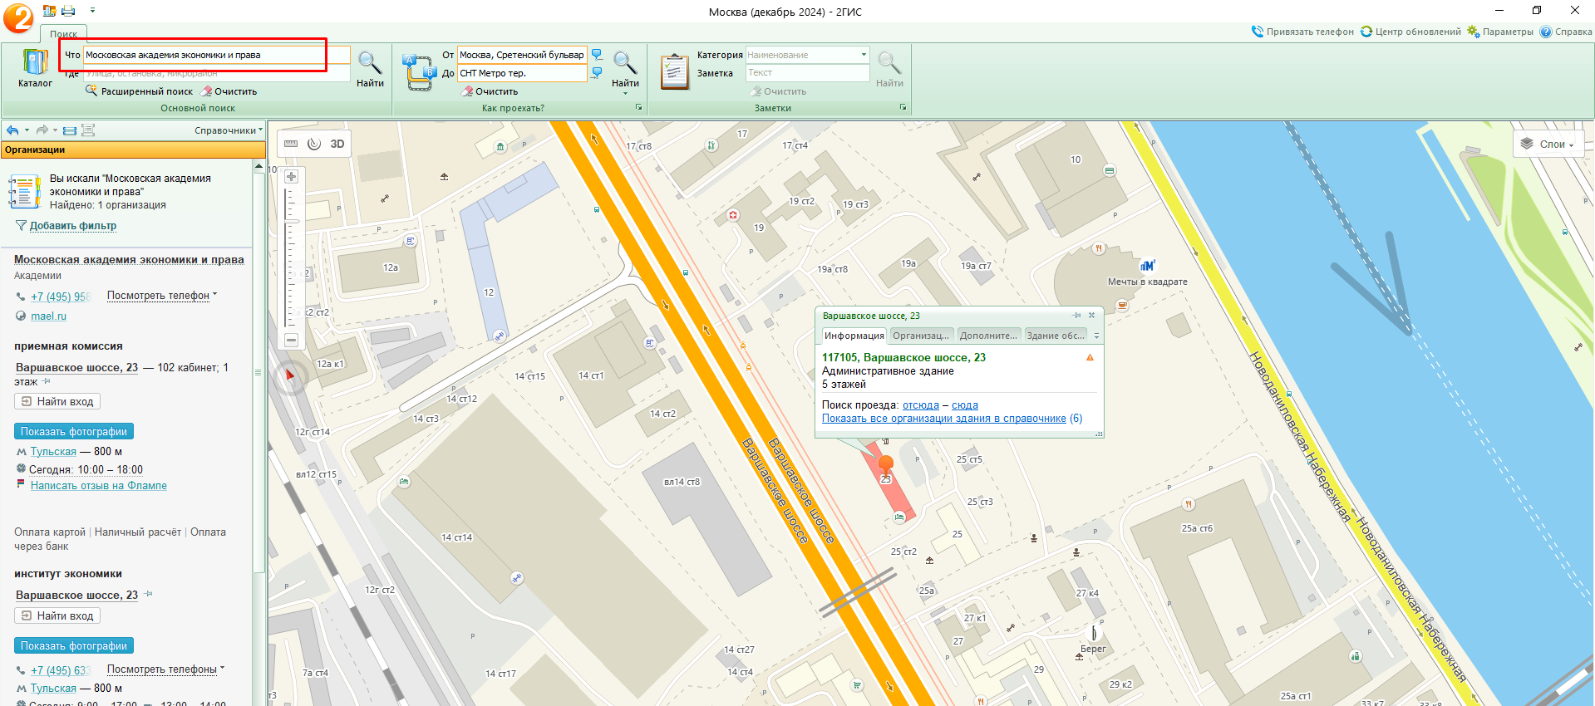

3.1 Определим расстояние и маршрут движения от места жительства д. Афонино ул. Красная поляна д.4 до места учебы (НГТУ им. Р.Е. Алексеева корпус 1):

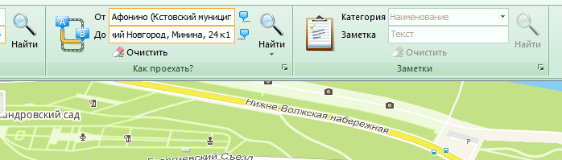

Несколько вариантов маршрута:

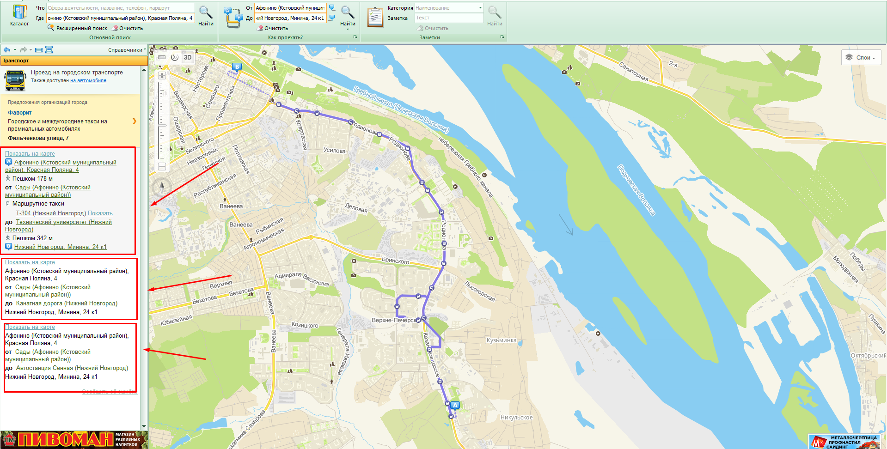

3.2 Определим расстояние и маршрут движения от места жительства д. Афонино ул. Красная поляна д.4 до места учебы (НГТУ им. Р.Е. Алексеева корпус 6):

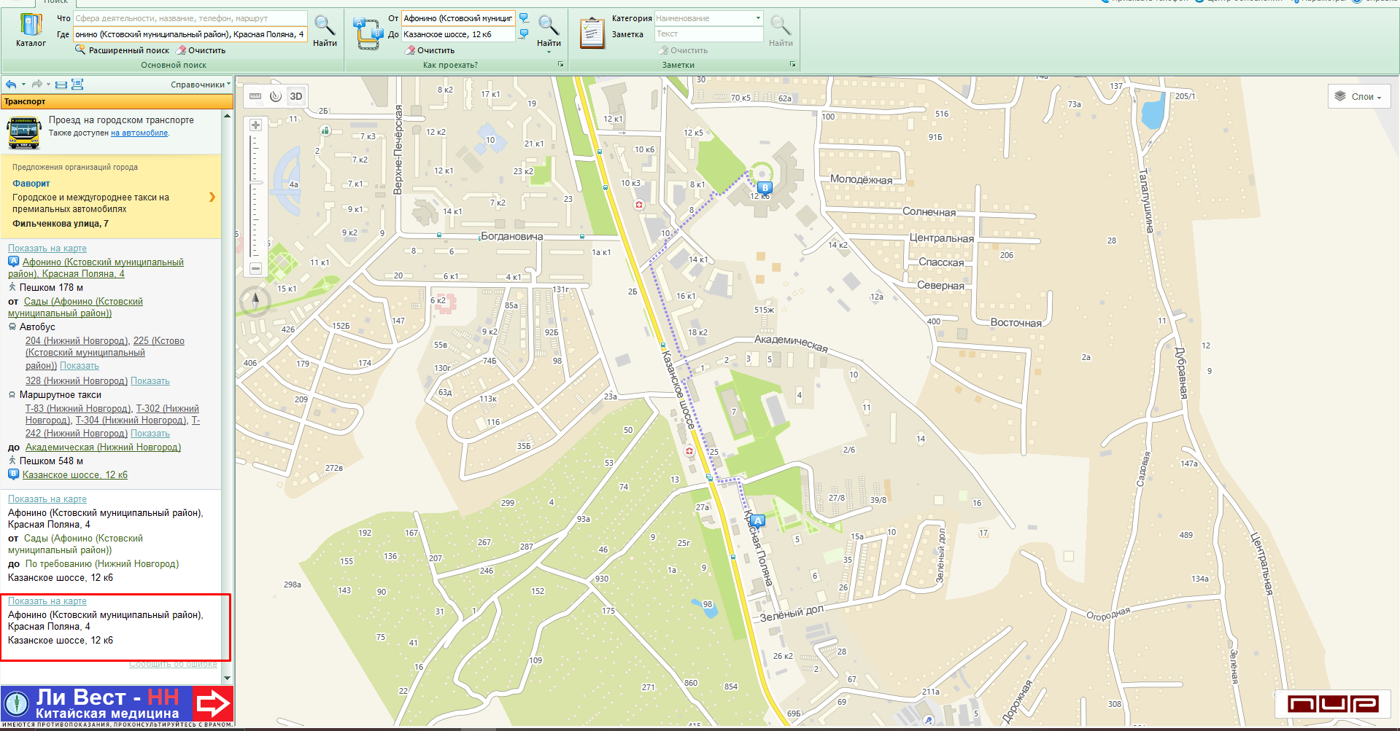

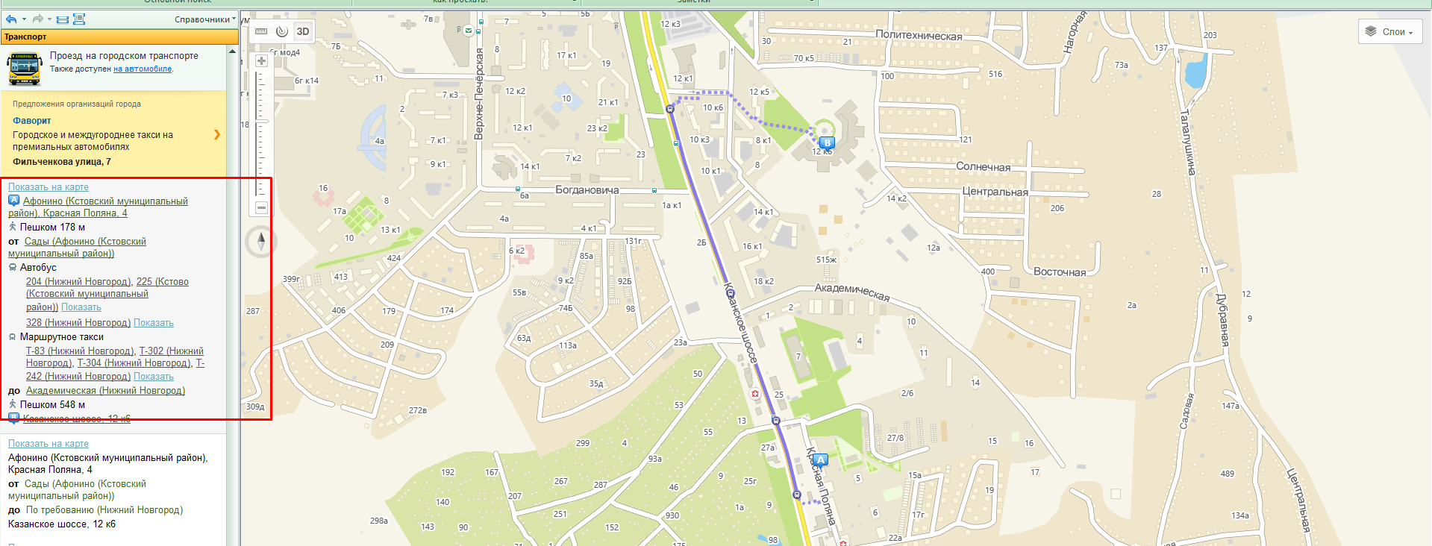

**Вывод:** в ходе выполнения работы были освоены такие инструменты системы 2ГИС, как «Поиск», «Радиус», «Линейка», «как проехать».